第七届长治技能大赛技术文件

美容

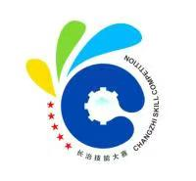

第七届长治技能大赛组委会
2025 年 8月
目 录

一、技术描述 3
（一）项目概要 3
（二）基本知识与能力要求 3
二、试题与评判标准 3
（一）竞赛试题内容 7
（二）样题及赛题变化 8
（三）竞赛评判标准 8
1、竞赛试题配分 8
2、成绩计算方式 8
3、评判方法 8
4、成绩并列 12
三、竞赛细则 13
（一）竞赛时间安排 13
（二）裁判员分组和职责 13
1、裁判长 13
2、裁判员 14
（三）竞赛实施细则 14
1、赛前准备 14
2、竞赛实施 15
3、技术违规处理 15
4、问题或争议处理 16
5、本项目特别规定 16
四、竞赛场地、设施设备等安排 16
（一）赛场规格要求 16
（二）场地布局要求（待定） 16
（三）基础设施设备清单 17
1、场地设施设备 17
2、材料 19
3、裁判使用设备和工具 20
4、选手自备的设备和工具 21
5、禁止自带使用的设备、工具和材料 22
五、 健康、安全和环保要求 22
（一）选手安全要求 23
（二）赛事安全要求 23
（三）开放现场要求 23
（四）绿色环保要求 24
（五）疫情防控 24

一、技术描述

（一）项目概要
美容赛项是指综合运用美容、美体、化妆、美甲等全面的专业知识技能，根据比赛要求并结合顾客实际情况，完成顾客面部和身体护理以及外在形象修饰美化的竞赛项目。比赛中对选手的技能要求主要包括：皮肤分析及制定护理计划、卸妆清洁、仪器护理、按摩、去黑头、涂抹面膜等面部护理，身体皮肤清洁去角质、涂体膜、按摩等身体护理和化妆、彩绘美甲等修饰美容。
本文件按照美容师职业国家职业技能标准（三级）及以上要求，适当吸收世界技能大赛相关技术要求编制，含项目技术描述、试题与评判标准、场地设施设备安排、健康安全要求等内容。未尽事宜，将在补充通知或赛前项目技术说明时予以说明。
- 基本知识与能力要求
本竞赛是对美容技能的展示和评估。仅测试技能操作方面的能力。参赛选手需要按照美容师服务标准（或要求）展示服务技能。
相关要求 |  | 权重比例 (%)
1 | 工作组织和管理 | 权重比例 (%)
基本  知识 | -掌握与行业有关的人体健康、安全卫生、环保和可持续发展等实践知识  -掌握设施设备、仪器、工具、产品及工位的准备标准和方法  -掌握营造专业服务氛围的方法  -掌握护理全程的时间规划与管理方法  -掌握护理全程工作区域维护的标准和方法 | 18
工作  能力 | -能按照行业健康、安全和卫生标准，从工作区域、顾客和自身做好准备  -能按照安全卫生标准准备设施设备、仪器、工具和产品  -能为顾客提供轻松、温馨和舒适的服务环境  -能按照护理时间要求合理规划和管理时间，按时完成护理计划  -能按照安全卫生标准在护理全程保持工作区域安全、有序和整洁 | 18
2 | 职业素养 | 3
基本  知识 | -了解美容行业相关的法律法规和管理办法  -了解诚实守信、真诚服务、爱岗敬业等职业道德及要求  -了解职业态度、职业责任、职业信誉、职业作风等职业精神  -了解精益求精、持续精进、追求卓越的工匠精神  -掌握职业形象、服务礼仪、接待咨询和沟通技巧等服务标准 | 3
工作  能力 | -具有良好的理解与表达能力，沟通与协调，人际交往与合作能力  -能以良好的职业素养、专业知识技能和卓越的服务赢得顾客信任  -具有独立工作的规划能力和较强的执行力  -具有发现问题、分析问题和解决问题的能力  -具有终身学习、自我管理、自我规划与发展的能力 | 3
3 | 顾客服务 | 5
基本  知识 | -熟悉顾客接待咨询的服务流程和标准  -掌握聆听、询问、理解顾客护理愿望和讲解说明护理计划的方法技巧  -掌握护理过程沟通交流、询问需求、保护隐私等服务标准及要求  -熟悉售后服务流程及标准，为顾客提供日常保养建议的方法 | 5
工作  能力 | -能按照服务流程和标准为顾客提供热情周到、专业熟练的接待咨询服务  -能以专业的方式了解顾客需求，讲解护理计划并赢得顾客信任  -能按照服务标准为顾客提供专业、舒适、满意的服务  -能按照服务标准为顾客提供日常保养建议和售后服务 | 5
4 | 面部护理及美化修饰 | 33
基本  知识 | -掌握美容医学、美容美学、美容营养学、化妆品等基础知识  -掌握不同类型皮肤分析与判断的知识、方法和护理计划制定步骤方法  -掌握按摩、去黑头等美容实践知识和国际最佳实践方法  -掌握美容仪器的作用原理、使用方法和注意事项  -掌握不同化妆品的使用方法和注意事项  -掌握眼部、唇部及其他特殊部位皮肤护理的实践知识和方法  -掌握不同个性及脸型、五官的化妆修饰的原理、方法技巧  -掌握日妆、新娘妆、晚宴妆、舞台妆的理论知识和化妆方法 | 33
工作  能力 | -能采用目测、询问、触摸、仪器检测等方法对皮肤进行分析和判断  -能根据皮肤状况和顾客需求制定科学合理的护理计划  -能按照国际标准流程、技术要求进行皮肤护理  -能根据仪器制造商说明正确使用美容仪器  -能根据护理计划正确选用化妆品进行皮肤护理  -能采用正确的方法对眼部、唇部、前胸部皮肤进行护理  -能根据顾客面部特征设计和实施日妆、新娘妆、晚宴妆、舞台妆 | 33
5 | 身体护理
基本  知识 | -掌握人体骨骼、肌肉解剖学、循环系统等美容医学基础知识  -掌握体形分析及制定护理计划的实践知识和方法  -掌握精油的类别、功效以及在身体护理中的使用方法  -掌握身体皮肤护理的操作流程、标准和方法  -掌握瑞典式、深层组织、运动、淋巴引流、保健等按摩的原理、方法和禁忌  -掌握身体护理仪器的原理、操作方法和禁忌  -掌握真空吸杯、拨筋棒等按摩工具使用原理、作用和方法 | 25
工作  能力 | -能根据顾客实际情况进行体形分析，制订身体护理计划  -能按照规范流程、技术要求进行身体皮肤护理  -能根据顾客需求选用不同功效的按摩精油  -能操作瑞典式按摩、深层组织按摩、运动按摩、淋巴引流按摩、保健按摩  -能根据顾客需要选用真空吸杯、拨筋棒、热石等按摩工具进行辅助加强按摩  -能根据仪器制造商说明正确使用美体仪器  -能识别按摩禁忌症，并根据具体情况进行调整 | 25
5 | 美甲 | 16
基本  知识 | -了解手部及指甲的解剖学基础知识，指甲及皮肤感染原因与防护方法  -了解相关化学产品的安全使用方法  -掌握甲片的运用以及美甲的艺术设计知识  -掌握甲油、甲油胶产品知识和使用方法 | 16
工作  能力 | -能根据顾客的需要进行手部护理  -能运用甲油或甲油胶涂绘  -能运用甲油胶涂绘不同的款式 | 16
合计 |  | 100

二、试题与评判标准
（一）竞赛试题内容
试题包括4个模块：模块A-高级面部护理，模块B身体护理，模块C-甲油胶彩绘，模块D-化妆。
试题命题在第五届全省技能大赛暨第三届全国选拔赛试题基础上，结合第六届长治技能大赛试题趋势、全市备赛实际情况和总赛程时间要求，由裁判长组织专家组成员共同商讨出题。
（二）比赛时间及试题具体内容
1. 比赛时长安排：本项目比赛总时长为360分钟。
2. 试题具体内容

模块A  90分钟  高级面部护理 | A.高级面部护理  （1）面部卸妆  （2）面部、颈部清洁  （3）皮肤分析，填写皮肤分析表  （4）面部去角质  （5）去黑头或技法展示  （6）面部及肩颈抗衰老按摩（20分钟）  （7）涂膏状面膜（停留5分钟）  （8）涂抹爽肤水和润肤霜
模块B  90分钟  身体护理 | B身体护理  （1）清洁、去角质（背）  （2）体膜（背）停留5分钟  （3）瑞典式按摩（背＋左腿后侧）（30分钟）
模块C  90分钟  甲油胶彩绘 | C.甲油胶彩绘  按样图实施
模块D  90分钟  化妆 | D.化妆  按样图实施

2、模块任务总体说明
2.1 竞赛模特均为16-35岁女性模特，赛前根据各模块对模特的具体要求进行检查。
2.2 模块任务说明中所有环节规定的计时时间均为规定的最少计时要求。
2.3 赛场工具物品使用后需要清洁干净，如数还原至赛前。
2.4 选手根据以下检查点中的举手提示点（CP：check point）举手示意裁判检查评分。
2.5 裁判长及裁判可根据赛场或模特异常情况调整比赛评分要求，但必须提前告知所有选手。
3. 模块任务具体说明
模块 | 模块任务说明
模块A | 时间分配 ：90分钟-包含准备工作和结束工作时间  操作要求：子模块及操作流程按以下顺序完成  - 高级面部护理  1.准备工作：按照安全卫生标准消毒，准备仪器、工具、产品、耗材及工位  2.卸妆清洁：  （1）用卸妆产品卸除眼部、唇部、面部彩妆  （2）用洁面产品清洁面部、前胸及肩颈部  （3）使用棉片沾取爽肤水湿润皮肤(CP)，卸妆清洁结果(CP)  3.皮肤分析：在放大镜灯下观察触摸皮肤，填写皮肤分析表(CP)  4.去角质：用去角质产品在面部去角质(CP)  5.去黑头：  （1）在鼻头及两侧鼻翼，额部或下颏（可二选一）去黑头，无黑头可展示手法(CP)  （2）用爽肤水清洁镇静皮肤(CP)  6.按摩（20分钟）(CP)：至少使用4种经典按摩手法在面部、前胸及肩颈部进行抗衰老按摩  7.膏状面膜：从面部至锁骨外缘涂膏状面膜，面膜停留时间（5分钟）(CP)  8.卸除面膜(CP)  9.爽肤、润肤：涂抹爽肤水和润肤霜(CP)  10.按时完成，在规定时间内收取物品，清洁消毒工位，将工位及用品恢复到初始状态(CP)
模块B | 时间分配 ：90分钟-包含准备工作和结束工作时间  操作要求：子模块及操作流程按以下顺序完成  B.身体护理  1.准备工作：按照安全卫生标准消毒，准备仪器、工具、产品、耗材及工位  2.清洁和去角质：混合清洁和去角质产品，在背部进行清洁和去角质(CP)  3.体膜和包裹：  （1）体膜部位：背部涂体膜(CP)  （2）体膜包裹（停留5分钟）(CP)  （3）清除体膜(CP)  4.按摩：  （1）俯卧位，盖好毛巾，做身体深压放松仪式（建议2-3分钟）  （2）背＋左腿后侧瑞典式按摩（30分钟）(CP）  5.清洁背、腿、足部残油(CP）  6.按时完成：在规定时间内收取物品，清洁消毒工位，将工位及用品恢复到初始状态(CP)
模块C | 时间分配： 90分钟  操作要求：子模块按以下顺序完成  C.甲油胶彩绘美甲  1.准备工作（约15分钟，不在比赛时间内）：  （1）按照比赛准备工作标准消毒，准备仪器、工具和产品，不能携带辅助性工具。  （2）选手可进行颜色调配，甲托贴上甲片  （3）请裁判检查工具产品及准备工作(CP)  2.彩绘：参照样稿实施甲油胶彩绘，图案元素和饰品与样稿一致（甲片可赛前修好形状带入赛场，可带样稿图比赛，完成5个甲片彩绘）  3.按时完成：操作完后将甲片粘贴于指定位置，放置在工作台。  4.结束工作：收取物品，清洁消毒工位，将工位恢复到初始状态(CP)
模块D | 时间分配： 90分钟  操作要求：子模块按以下顺序完成  D.化妆  模特：身穿黑色服装，扎丸子头  1.准备工作（约15分钟，不在比赛时间内）：  （1）按照比赛准备工作标准消毒，摆放化妆工具产品。  （2）选手可进行修眉和夹睫毛，不可涂隔离乳  （3）请裁判检查工具产品及准备工作(CP)  2.模特准备：用爽肤水和棉片清洁皮肤、润肤(CP)  3.可带样图，按照操作规范在面部实施底妆、眼妆、唇妆  4.按时完成：操作完后将模特送到指定地点等待评分(CP)  5.结束工作：收取物品，清洁消毒工位，将工位恢复到初始状态(CP)

（二）样题及赛题变化
如果正式比赛时的试题超过30%的调整，必须由裁判长在赛前裁判员集中培训和选手赛前技术说明会予以说明。

（三）竞赛评判标准

1、竞赛试题配分
模块及子模块 |  | 评价分 | 测量分 | 合计
1 | 高级面部护理 | 10 | 17 | 27
2 | 身体护理 | 14 | 16 | 30
3 | 美甲 | 16 | 5 | 21
4 | 化妆 | 18 | 4 | 22
合计 |  | 58 | 42 | 100

2、成绩计算方式

本项目都采用100分制。各个评分项的分数应精确到小数点后两位，小数点后第三位数字采用四舍五入（如 1.055 计 1.06，1.054 计 1.05）。

3、评判方法
3.1本项目评价标准分为评价分（主观）、测量分（客观），其中主观分占比58%，客观分占比42%。
3.1.1 测量分（客观）
用于评估可以被客观测量的准确度、正确性、其他表现和避免产生歧义之处。评分只有是否做或做得对与错的客观判断，并且裁判小组只能有一个统一认定的结果，即在评分表上统一打√或×，不写分数。注意测量必须客观，不能过度使用及主观判断。
3.1.2 评价分（主观）

用于评估与尺寸、数量无关的质量，即采用行业参照标准时可能存在微小差异的表现水平。
评价采用0、1、2、3四个等级进行评分。等级与行业职业标准对应为：0-行业不可接受；1-行业可以接受；2-可接受，加上部分高品质的特征；3-优秀。
3.2评分方法
3.2.1 拍照取证
面膜、体膜、美甲、化妆等结果评分和操作过程需要留下证据的扣分点应以统一的标准拍照取证，在裁判意见不一致或复查情况下可依据照片进行复议。拍摄的照片证据与评分表同等重要，不得擅自删除，应作为评分附件提交。
3.2.2裁判员评分程序及要求
测量评分程序
问题记录：面护过程评分项目首先在《问题记录表》上记录每个评分项正当的扣分理由。
独立评分：赛后先用铅笔在《横向评分表》上独立记录自己的评分结果。
小组合分：裁判同时举牌报分，确认并统一结果后，立即用签字笔覆盖铅笔记号。
调整差异：若出现不同判断，不同意见的裁判给出评分理由，调整差异或重新评分直到意见统一。
计时评分：依据计时员提供的记录表进行计时项的评分。
小组统分：小组长填写《小组统分表》，裁判员同时报分，小组所有评分项的结果必须一致并签字。
其它事项：卸妆清洁等有显性结果的评分项可先保存检查证据，赛后依据结果统一评分。
评价评分程序
问题记录：过程评分项目首先在《问题记录表》上记录评分等级，必须记录评判0等级的正当理由。
独立评价：赛后先用铅笔在《横向评分表》上独立记录自己的评分等级。
小组合分：裁判同时举牌报分，若没有超过1个等级差，立即用签字笔覆盖铅笔记号。
调整差异：若出现超过1个等级差需重新评判。
小组统分：小组长填写《小组统分表》，裁判员同时报分，各评分项不超过1个等级并签字。
其它事项：每个裁判员在各评分项中都必须在所有选手中评出不少于1个最高等级3。
3.2.3其他评分事项
高效正确。执裁过程注意力集中，观察敏锐、认真、仔细、全面，确保观察到所有选手操作过程表现，不能长时间只观察或不观察某些选手。要确保观察准确，记录的扣分证据客观、正确、充足、公平。
评分议分。结果检查评分环节必须等选手举手示意后才可以开始检查。裁判检查过程过不允许在选手工位内议论、记录或直接评分。
对标评分。依照评分表和评分标准进行评分，不得擅自增加评分点或无依据扣分。依照评分标准要求的检查方式进行测量，不得擅自改变和过度使用测量标准。始终以同一标准测评所有场次的选手。
侧重技术测评。在化妆模块测评时，应忽略模特基础条件，重点测评技术。给皮肤护理模块需要卸妆的模特化妆，所有场次必须以同一标准化妆。
计时与补时。倒计时提醒时间为30分钟、15分钟和5分钟。各环节的计时以选手计时器用时为准，若有模特上卫生间、设备故障及更换等特殊情况，计时员及时在白板上公示补时时间，告知选手在等待时间只能整理床单等物品，不能做其他有助于下一步操作程序的准备工作。在过程测评环节，从选手举手开始，应在2分钟内完成评分，超过则应给选手补时。
拒绝干扰。裁判长及裁判组评分全程不接受场外人员反映的裁判或选手表现的任何信息。裁判组有权监督选手接受场外人员以任何方式的提示或暗示。
问题及处理。当观察到裁判、选手有潜在或确定违反竞赛规则的行为，应及时向裁判长反映。因持不同观念评分不能达成一致的，每个裁判都有权利请裁判长协调解决。若同一评分项出现前后不同场次的等级评价较大差异，评分小组必须申请复盘修改。化妆、美甲、体膜、面膜等评分以模特现场评分为准，作品及扣分问题拍照结果仅作为评分出现意外时参考，如果需要复核照片，只能看原图，不能放大观察。
3.2.4 计时员计时要求
计时员按照《计时员记录表》中的计时要求正确记录每个选手的比赛时间。比赛结束将本场次计时表交给小组长作为评分依据。
3.2.5评分差异处理
裁判组评判过程出现差异，重新评分后仍然有差异，应请裁判长协调解决或定论；每个裁判员的评分表及所有附件签字后交给组长，组长审核无误后交给裁判长以备复查。
3.2.6评分错误处理
如果裁判赛后发现评判有误，需要重新更改分数，需要向裁判长提出申请，经过小组讨论达成一致意见后，裁判长按照技术规则要求向组委会提出修改申请修改分数。
3.2.7分数的确定与公布
评分实行小组负责制，选手分数由小组裁判员共同决定，各小组的统分表结果代表集体评分决议，所有裁判签字提交后不得更改；若某个评分点分数有错误需要更改，小组所有裁判要签字证明；每位裁判比赛当天需核对纸质评分表与电子表分数无误，成绩公布后不接受任何分数复查。
3.2.8盲评
美甲、化妆的主观分实行盲评。

4、成绩并列
按比赛总成绩从高到低排列名次。比赛总成绩相同，按模块A成绩较高的名次在前；如总成绩、模块A成绩均相同，则按模块B成绩较高的名次在前；如总成绩、模块A成绩、模块B成绩均相同，按模块A完成竞赛任务所用时间少的名次在前。

三、竞赛细则

（一）竞赛时间安排

本赛项赛程为3天（具体赛程根据比赛人数进行调整）
组别 | 第一组 | 第二组 | 第三组 | 第四组
C1（上午） | 模块 A  8:30-10:00  高级面护 | 模块 A  10:30-12:00  高级面护
C1（下午） |  |  | 模块 A  15:00-16:30  高级面护 | 模块 A  17:00-18:30  高级面护
C2（上午） | 模块 D  10:30-12:00  化妆 | 模块 D  8:30-10:00  化妆 | 模块 D  8:30-10:00  化妆 | 模块 D  10:30-12:00  化妆
C2（下午） | 模块 C  14:00-15:30  美甲 | 模块 C  16:00-17:30  美甲 | 模块 C  16:00-17:30  美甲 | 模块 C  14:00-15:30  美甲
C3（上午） |  |  | 模块 B  10:30-12:00  身体护理 | 模块 B  8:30-10:00  身体护理
C3（下午） | 模块 B  15:00-16:30  身体护理 | 模块 B  17:00-18:30  身体护理

（二）裁判员分组和职责
本次竞赛设立裁判组，由1名裁判长，若干裁判员组成。

1、裁判长
本次大赛裁判长按照本项目技术文件，对裁判员进行培训和工作分工，带领裁判员对本项目比赛设备设施和现场布置情况进行检验；组织选手进行安全 培训并熟悉赛场及设备，保障所有选手在比赛前掌握必备的安全知识和安全操作规范；比赛期间组织裁判员执裁，并按照相关要求和程序，处理项目内出现的问题；组织统计、汇总并及时录入大赛成绩等工作；赛后组织开展技术点评。裁判长应公平公正组织执裁工作，不参与评分。

2、裁判员
裁判员需在本项目领域有工作经验、大赛管理或执裁经验，赛前需参加技术规则培训，掌握大赛技术规则、项目技术文件等要求。裁判员应服从本项目裁判长的工作安排，诚实、客观和公正执裁。
根据裁判员的相关工作经验以及赛前培训的情况，裁判员按职责不同分成多个小组。

（三）竞赛实施细则

1、赛前准备
（1）根据实际需要，裁判长与承办单位于赛前2-3天对场地设备设施等准备工作进行最终确认；裁判长与裁判员于赛前1-2天进行集中培训、技术对接和设备设施、耗材确认。
（2）参赛选手报到时需领取参赛证、参赛资料、抽取参赛选手编号，报到完毕后提前前往赛场，熟悉场地。
（3）赛前 30 分钟，到指定检录口进行检录，由检录人员核实编号，开赛后迟到15分钟的选手视为自动放弃参赛。
（4）检录完毕，每位选手按照选手抽签工位号到指定位置。可携带竞赛规则规定的工具，必备的用具等。所有通讯、照相、摄像等工具一律不得带入比赛现场。

2、竞赛实施
（1）在竞赛过程中，选手应遵守安全操作规程，接受裁判员的监督和警示，确保参赛选手人身安全及设备安全。
（2）竞赛过程中严禁交头接耳，也不能相互借用工具、仪器。各参赛选手间不能走动、交谈。
（3）由裁判长统一告知选手比赛规则、时间和流程后，裁判长宣布比赛正式开始并计时。比赛过程中，选手若需休息、饮水或去洗手间，一律计算在操作时间内。
（4）选手进入赛场后，不得擅自离开赛场，因病或其他原因离开赛场或终止比赛，应向裁判示意，须经赛场裁判长同意，并在赛场记录表上签字确认后，方可离开赛场并在赛场工作人员指引下到达指定地点。
（5）选手自带工具，赛场不负责更换。
（6）参赛选手如提前结束竞赛，应举手向裁判员报告，竞赛结束时间由裁判员进行记录。参赛选手结束竞赛后不得再进行任何操作，离场后也不得再进入赛场。
（7）裁判长在竞赛结束前30分钟、15分钟和5分钟进行竞赛剩余时间提醒。裁判长发布竞赛结束指令后，未完成任务的参赛选手应立即停止操作，不得以任何理由拖延竞赛时间，并按要求清理赛位。
（8）选手须按照程序提交比赛结果，配合裁判员做好赛场情况记录，并签字确认，裁判员提出签名要求时，不得无故拒绝。

3、技术违规处理
（1）不得携带其他未经组委会认可的设备、工具、材料等参赛，不听劝告的取消本模块比赛资格。
（2）竞赛过程中，选手不得接受场外送进的工具等。
（3）选手不得损坏赛场提供的设备、工具和工作台等设施。
（4）选手不得在任何竞赛区域、位置、赛件上作任何涉嫌作弊的标记。如比赛开始前发现有明显痕迹，可上报裁判员进行处理，严重者可按作弊处理。
（5）在完成竞赛任务的过程中，因操作不当导致事故，扣10～20分，情况严重者取消本模块比赛资格。
（6）因违规操作损坏赛场提供的设备、污染赛场环境等不符合职业规范的行为，视情节扣5～10分。
（7）扰乱赛场秩序，干扰裁判员工作，视情节扣5～10分，情况严重者取消比赛资格。

4、问题或争议处理
参赛选手、裁判员发现竞赛过程中存在问题或争议，应向裁判长反映。裁判长依据相关规定处理或组织比赛现场裁判员研究解决。处理意见需比赛现场全体裁判员表决的，须获全体裁判员半数以上通过。最终处理意见应及时告知意见反映人，并填写《问题或争议处理记录表》。

5、本项目特别规定

四、竞赛场地、设施设备等安排

（一）赛场规格要求

1、场地面积：本项目场地总面积100平米。

2、工位面积：单个工位长约2米、宽1.5米、约5平方米，工位间隔1米。

3、竞赛区功能布局：分为面护/身体、化妆/美甲各两个赛区。面护/身体赛区10个工位，化妆/美甲赛区20个工位。

4、保障区功能布局：分为裁判室、录分室、选手室、模特室、技术保障室、盲评室和置物台、洗手台、消毒区。

5、赛区功能要求：各赛区配备2个倒计时器、4个洗手池、2个产品桌、2个大垃圾桶、2个大毛巾篮。

6、工位配备要求：1个电源插座；1张升降美容床/工作台、1张美容师凳和1张顾客椅，1台推车、1台放大镜灯和1个小垃圾桶。

7、场地其它要求：整个场地照明必须明亮、光源均匀。

（二）场地布局要求（待定）

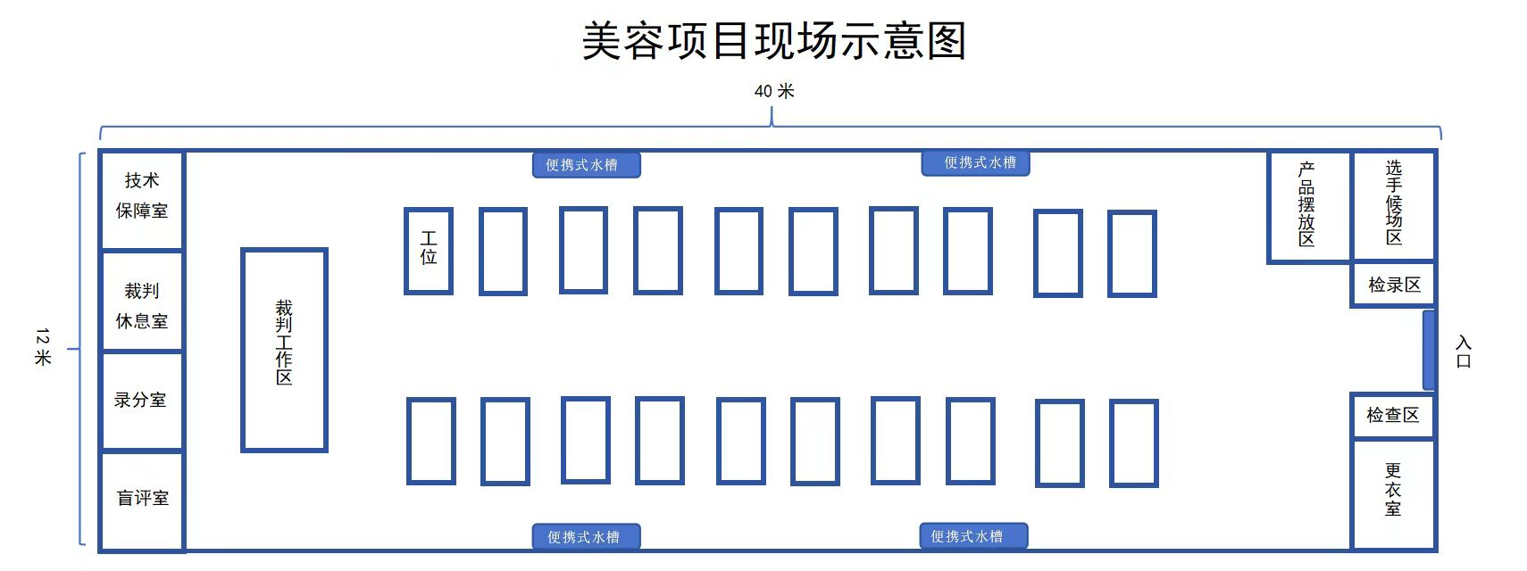

（三）基础设施设备清单

1、场地设施设备（赛场为每一工位必须配备的设施、设备和工具）
序号 | 设备名称 | 型号（备注） | 单位 | 数量
1 | 美容冷光放大镜灯 | 白色立式，可调节弯度，照射面积:5 ㎡-10 ㎡，功  率 11W(含)-15W(含) | 台 | 10-1/工位
2 | 美容床 | 可能升降和折叠，床宽不少于 70cm | 张 | 10-1/工位
3 | 长条双人桌 | 除面护外，其他模块用 | 张 | 20-1/工位
4 | 美容师美容凳 | 带靠背、带轮子、可升降，升降高度 40-70cm | 把 | 10-1/工位
5 | 顾客美容椅 | 有靠背的折叠椅 | 把 | 20-1/工位
6 | 美容推车 | 白色、三层，规格不小于 50cm*30cm*100cm | 台 | 20-1/工位
7 | 洁面盆 | 白色，上口径约 20cm | 个 | 10-1/工位
8 | 小垃圾桶 | 白色，上口径约 24cm,高约 25cm | 个 | 20-1/工位
9 | 床尾储物箱 | 白色，大小约 60cm*40cm*35cm | 个 | 10-1/工位
10 | 取物盘 | 白色，不小于 40cm*28cm*6cm | 个 | 20-1/工位
11 | 便携式水槽 | 有冷热水、上下水功能，规格约 100cm*60cm*80cm、最大容积15L，加热功率1500W | 台 | 4-面护及身体赛区
12 | 产品桌 | 白色桌布，规格约 120cm*240cm | 张 | 4-2/赛区
13 | 茶歇区 | 配茶水、咖啡、糕点和水果等 |  | 2-1/赛场
14 | 饮水机 | 立式冷热两用饮水机，规格约 40cm*30cm*90cm | 台 | 2-1/赛区
15 | 毛巾美容推车 | 干净毛巾存放，白色、三层，规格不小于50cm*30cm*100cm | 台 | 2-1/赛区
16 | 保障区办公桌、椅、储物柜 | 规格大于≥160*70*70cm | 套 | 1套/赛区
17 | 电子倒计时屏 | 正、倒计时，电子显示，规格大于 25cm*100cm | 个 | 4-2/赛区
18 | 指针石英挂钟 | 白色，直径不小于 50cm | 个 | 2-1/赛区
19 | 音响、麦克风 |  | 个 | 1-1/赛场
20 | 全方位四角影像动态监控 | 能覆盖所有工位区域 | 套 | 12-6/赛场
21 | IPAD | 1200 万像素 | 台 | 1-1/赛场
22 | 白色大浴巾 | 尺寸约：200cm*100cm，可做垫枕，美容赛区5条 | 条 | 210-1/赛场
23 | 白色中毛巾 | 尺寸约：35cm*75cm。可做胸垫、包头等，美容、赛区5条 | 条 | 210-1/赛场
24 | 大垃圾桶 | 白色，约上口径500mm,下口径 400mm,高620mm | 个 | 2-1/赛区
25 | 泡沫胶带 | 检查结果陈列表/美甲粘贴 | 卷 | 6-3/赛区
26 | 小垃圾袋 |  | 卷 | 2-1/赛区
27 | 面部皮肤分析表 | 彩印 | 份 | 每选手一份
28 | 化妆美甲样图 | 彩印 | 份 | 每选手一份
29 | 工位号 | 可粘贴 | 个 | 每工位一个
30 | 抽签号 | 可粘贴 | 套 | 每场两套

2、材料
序号 | 设备名称 | 型号（备注） | 单位 | 数量
1 | 棉片 | 500片/袋 | 袋 | 15
2 | 卸妆棉 | 100片/盒 | 盒 | 15
3 | 一次性珍珠棉 | 100片/卷 | 卷 | 15
4 | 棉棒 | 24袋/包 | 包 | 15
5 | 卸妆水 | 200ml/瓶 | 瓶 | 10
6 | 洗面奶 | 200ml/瓶 | 瓶 | 10
7 | 面部去角质霜 | 100克/瓶 | 瓶 | 10
8 | 面部按摩膏 | 200ml/瓶 | 瓶 | 20
9 | 面膜（涂抹式膏状） | 200ml/瓶 | 瓶 | 20
10 | 爽肤水 | 200ml/瓶 | 瓶 | 8
11 | 面霜 | 100ml/瓶 | 瓶 | 5
12 | 沐浴露 | 1500ml/瓶 | 瓶 | 5
13 | 身体去角质膏 | 500ml/瓶 | 瓶 | 5
14 | 精油 | 500ml/瓶 | 瓶 | 5
15 | 体膜 | 3000ml/桶 | 桶 | 10
16 | 锡纸（身体包裹） | 50张1.6*2.1米 | 包 | 50
17 | 一次性围裙 | 独立装50只 | 包 | 10
18 | 体膜碗 | 硅胶900cc | 个 | 20
19 | 体膜刷 | 4# | 个 | 40
20 | 消毒湿巾 | 不限 | 包 | 50
21 | 按压式净手凝露 | 250ml | 瓶 | 20
22 | 一次性床单 | 不限 | 包 | 15
23 | 抽纸 |  | 包 | 30
24 | 粉底 | 适合日常妆造（面部护理卸妆补妆用） | 瓶 | 1
25 | 眉笔 |  | 支 | 2
26 | 眼影 |  | 盘 | 1
27 | 定妆粉 |  | 个 | 1
28 | 口红 |  | 支 | 2
29 | 眼线笔 |  | 支 | 2
30 | 海绵粉扑 |  | 个 | 2
31 | 腮红 |  | 盘 | 1
32 | 套刷 |  | 套 | 1
33 | 化妆包 |  | 个 | 1

3、裁判使用设备和工具
序号 | 设备名称 | 型号（备注） | 单位 | 数量
1 | 夹板 | 不限 | 个 | 7
2 | 签字笔 | 不限 | 根 | 10
3 | 铅笔 | 不限 | 根 | 10
4 | 橡皮 | 不限 | 块 | 10
5 | 削笔刀 | 不限 | 个 | 7
6 | A4纸 | 不限 | 包 | 1
7 | 档案袋 | 不限 | 袋 | 20
8 | 信封 | 不限 | 个 | 50
9 | 打印机 | 不限 | 台 | 1
10 | 电脑 | 不限 | 台 | 1
11 | 手机收纳箱 | 不限 | 个 | 2

4、选手自备的设备和工具
序号 | 设备名称 | 型号（备注） | 单位 | 数量
1 | 选手自带工具产品清单 | 裁判员检查工具时出示 | 份 | 1
2 | 面护/身体模特 | 要求：1.女性；2.身体健康，无心、脑、肺病，高、低血压、贫血病； 3.皮肤健康，不敏感、无创伤、无任何皮肤患病，可轻微暗疮；4.无种植睫毛 | 人 | 2
3 | 计时器 | 不限 | 个 | 2
4 | 美容胶手套 | 不限 | 幅 | 2
5 | 分装瓶 | （装消毒酒精） | 瓶 | 1
6 | 面膜刷 | 不限 | 个 | 1
7 | 产品取物勺 | 不限 | 个 | 1
8 | 小玻璃碗 | 面部护理用  口径6cm | 个 | 7
9 | 大玻璃碗 | 面部护理用  口径10.5cm | 个 | 1
10 | 面膜碗 | 不限 | 个 | 1
11 | 洁面海绵 | 不限 | 块 | 2
12 | 一次性珍珠棉 | 面部护理用  不限 | 块 | 若干
13 | 垫纸 | （白色、防水） | 张 | 3
14 | 魔术贴发带 | 统一白色 | 条 | 1
15 | 浴袍 | 统一白色 | 件 | 1
16 | 一次性棉拖鞋 | 不限 | 双 | 1
17 | 化妆产品工具 | 不限 | 套 | 1
18 | 美甲产品工具 | 不限 | 套 | 1
19 | 甲片 | 短款沙龙甲片 | 套 | 1
20 | 化妆模特 | 要求：1.女性；2.无纹绣眉、眼、唇；3.无种植睫毛；4.模特统一穿着黑色T恤、黑裤子、丸子头 | 人 | 1
21 | 签字笔 | 不限 | 支 | 1
22 | 抽纸 | 不限 | 盒 | 1
23 | 垃圾袋 | 黑色 | 个 | 若干
24 | 工具箱 | 不限 | 个 | 1
注：若选手自带设备工具少于表中所列项目，赛场不负责提供。

5、禁止自带使用的设备、工具和材料
序号 | 设备名称 | 型号（备注） | 单位 | 数量
1 | 手机 | 不限 | 台 | 1
2 | 高级面部护理产品 |  | 套 | 1
3 | 身体护理产品 |  | 套 | 1
- 健康、安全和环保要求

（一）选手安全防护要求
1、所有尖利的工具都用容器放置以避免引起伤害。
2、所有电器在赛前都需经过测试并已标注。
3、所有产品在赛前需经过不良反应测试。
4、所有接触皮肤的工具需经过消毒。
5、赛前需对参赛选手进行安全教育。

（二）赛事安全要求
1、禁止选手及所有参加赛事人员携带任何有毒有害物品进入竞赛现场，协办单位需有预防措施。
2、承办单位应在设置专门的安全防卫组，负责竞赛期间健康和安全事务。主要包括检查竞赛场地、与会人员居住地、车辆交通及其周围环境的安全防卫；制定紧急应对方案；监督与会人员食品安全与卫生；分析和处理安全突发事件等工作。
3、赛场须配备相应医疗人员和急救人员，并备有相应急救设施。

（三）赛场要求

1、赛场内除指定的裁判、技术支持、选手、工作人员外，其他人员不得进入赛场内。

2、主办方允许进入赛场的人员，只可在安全区内观摩竞赛。

3、主办方允许进入赛场的人员,应遵守赛场规则,不得与选手交谈，不得妨碍、干扰选手竞赛。

4、主办方允许进入赛场的人员，不得在场内吸烟、喧哗。

5、赛场所在场馆周围保证没有人员妨碍、干扰选手竞赛，不得有任何影响竞赛公平、公正的行为。

6、赛场设有保安、公安、消防、医疗、设备维修和电力抢险人员待命，以防突发事件；赛场还应设有生活补给站等公共服务设施，为选手和赛场人员提供服务。

7、赛场设置安全通道和警戒线，确保进入赛场的大赛参观、采访、视察的人员限定在安全区域内活动，以保证大赛安全有序进行。

（四）绿色环保要求
1、赛场严格遵守我国环境保护法。
2、赛场所有废弃物应有效分类并处理，尽可能地回收利用。
3、赛场设置排烟除尘系统，尽可能地减少和控制烟尘。
4、竞赛相关人员，要注意保持环境整洁卫生，垃圾集中存放。
5.每场竞赛结束后，选手要做到工完场清，赛场保洁人员要保障赛场整体的环境卫生，体现安全、整洁、有序。

（五）疫情防控

执行国家相关防控规定。

附件1：化妆美甲赛题样稿
甲油胶彩绘美甲样题：

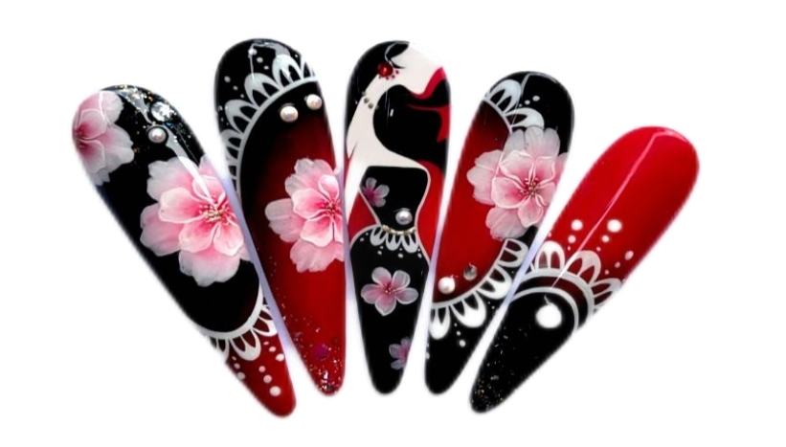

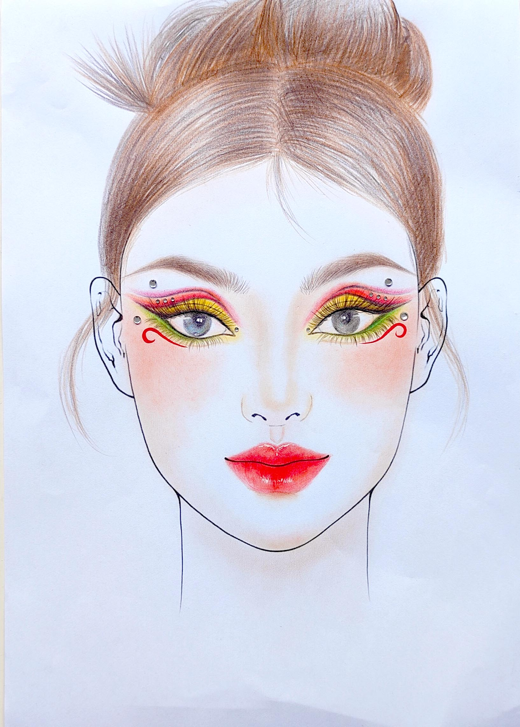
化妆样题：

附件2： Skin Analysis Form面部皮肤分析表
视觉评估：将面部明显特征在对应描述后□中划√  Visual Assessment: mark with a  |  | Draw on face  Fine lines ( …………) Wrinkle ( )
Blackheads/Open Comedones 黑头/粉刺 □ |  | 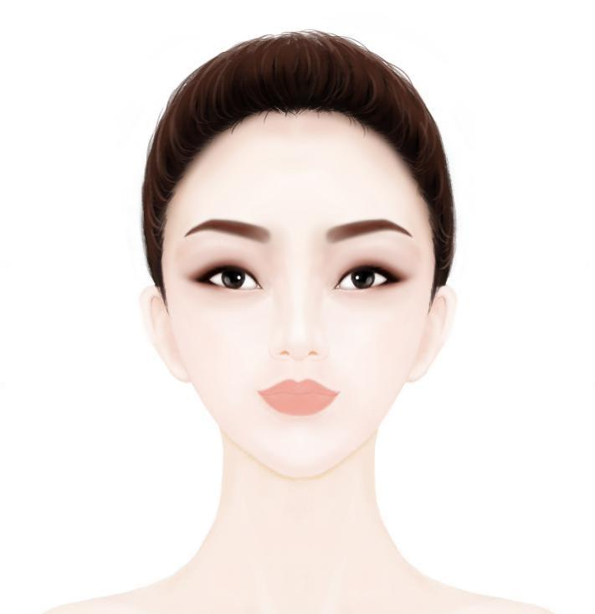
Milia 粟粒肿 □
Whiteheads /Closed Comedones 白头
Large Pores 毛孔粗大 □
Acne scar 痤疮疤痕 □
Papules 丘疹□ Pustules 脓疱□
Cystic acne 囊肿暗疮□
Redness 泛红□
Rosacea 玫瑰痤疮□ Sensitivity 敏感
Dilated /Broken Capillaries 毛细血管扩张□
Aging spot 老人斑□ Moles 痣 □
Fine lines 细纹□ Wrinkle 皱纹□
Dry 干 □ Dehydrated 缺水□
Freckles 雀斑□
Hyper pigmentation 色素沉着□
Skin Type 皮肤类型
Normal Skin 中性皮肤□ | Dry Skin 干性皮肤□ |  | Oily Skin 油性皮肤□
Combination skin 混合性皮肤□ | Sensitive skin 敏感性皮肤□
Manual Assessment 手触评估：skin and muscle tone/elasticity 皮肤和肌肉张力/弹性
Excellent 很好 □ Good 好 □ Fair 一般 □ Poor 不好 □
UV Sensitivity 紫外线敏感度
I □ II □ III □ IV □ V □
Skin moisture content 皮肤含水量
Low 低 □ Average 一般 □ High 高 □
Competition sessions 场次： Workstation Number 工位号：
附件3：
美容项目比赛模特条件及要求

一、模块A-高级面护
1.身体健康，无心、脑、肺疾病，高、低血压、贫血病，血小板减少等身体疾病。
2.皮肤健康，不敏感、无创伤、无任何皮肤病，可有轻微暗疮。
3.身体健康，无按摩禁忌病症。
4.没有种植假睫毛。

二、模块B-身体护理
（1）身体健康，无心、脑、肺疾病，高、低血压、贫血病，血小板减少等身体疾病。
（2）皮肤健康，不敏感、无创伤、无任何皮肤病，可有轻微暗疮。
（3）身体模特身高160cm-170cm之间，体重55kg-65kg之间，165-170身高建议体重60-65公斤左右（上下浮动1公斤），无按摩禁忌病症。

三、模块D--化妆
1.五官端正、双眼皮（不是内双）、比例协调。
2.眉、眼、唇无纹绣痕迹。
3.面部皮肤健康，肤色均匀、不敏感、无暗疮、无创口、无明显瑕疵。
4.眼部可以粘贴假睫毛，无容易流泪、敏感等影响选手操作的异常反应。
5.统一穿着黑色T恤、黑裤子、丸子头

